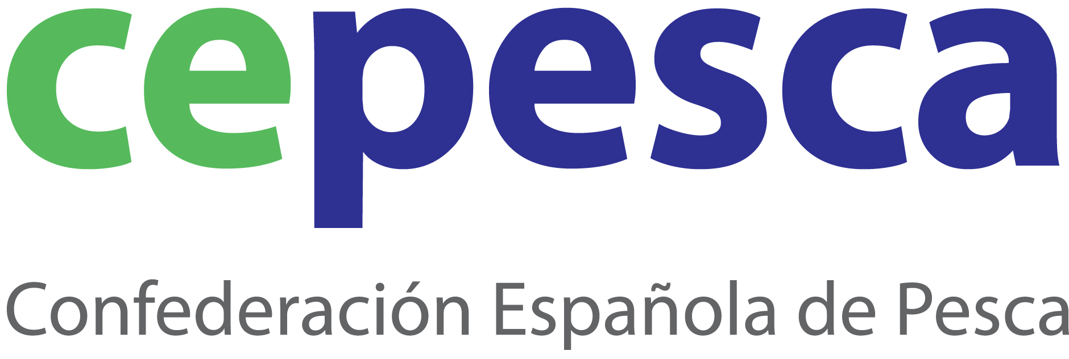
Madrid, 24 de octubre de 2012

NDP 47 /12

Cepesca celebra el mantenimiento de las ayudas para modernización, paralizaciones temporales y desguace de flota en el Fondo Europeo Marítimo y de Pesca

La Confederación Española de Pesca (Cepesca) felicita al Ministro Arias Cañete y a su equipo por los éxitos logrados en la negociación que permitirán que el Fondo Europeo Marítimo y de Pesca financie ayudas a la modernización, paradas temporales y desguace de flota.

Cepesca celebra especialmente que el Consejo haya atendido a la petición española de contemplar ayudas para las tripulaciones en caso de paralizaciones definitivas de flota.

La Confederación Española de Pesca celebra el éxito de la delegación española que, encabezada por el Ministro de Agricultura, Alimentación y Medio Ambiente, Miguel Arias Cañete, ha logrado que el Consejo de Ministros de Pesca haya acordado mantener en el Fondo Europeo Marítimo y de Pesca las ayudas al desguace para ajustar las capacidades pesqueras a los recursos disponibles y la posibilidad de subvencionar las paradas temporales y definitivas de la flota en caso de interrupción de la vigencia de acuerdos pesqueros o en el marco de planes de gestión plurianuales.

Para el Secretario General de Cepesca, Javier Garat, los resultados de este Consejo de Ministros de Pesca acercan el Fondo Europeo Marítimo y de Pesca 2014-2020 a la demanda de la flota española de que cuente con financiación suficiente para que contribuya de una manera eficaz a garantizar la sostenibilidad de la pesca en el ámbito ecológico, social y económico, “necesitamos asegurar un buen estado de los océanos, unas empresas rentables y unos tripulantes que trabajen en condiciones de máxima seguridad”.

Para Cepesca la propuesta de la Comisión Europea de eliminar del FEMP las ayudas al desguace y a las paralizaciones temporales entra en contradicción con sus objetivos en la nueva Política Pesquera Común. “El acuerdo del Consejo permitirá a los pescadores adaptarse mejor a esos nuevos objetivos que se prevén en la reforma de la PPC”.

En este sentido, Cepesca celebra especialmente que el Consejo haya atendido a la petición española de contemplar ayudas para las tripulaciones en caso de paralizaciones definitivas y temporales de flota.

Otro de los aspectos logrados en Luxemburgo ha sido el mantenimiento de la financiación de las inversiones a bordo que no supongan un aumento de la capacidad pesquera ya que así se redundará en una mejora de las condiciones de seguridad y habitabilidad a bordo de los buques, así como la renovación de motores para conseguir mayor eficiencia energética y menor emisión de gases de efecto invernadero sin incrementar nunca su potencia.

Pendientes de conocer la letra pequeña del acuerdo y de la opinión del Parlamento Europeo, Garat ha señalado que aún quedan aspectos mejorables en el FEMP 2014-2020. Entre las alternativas esbozadas por la flota Garat ha resaltado la necesidad de mantener medidas que contribuyan a la internacionalización de nuestras empresas y medidas que favorezcan las inversiones en puertos e infraestructuras. Además, Cepesca propone la creación de un “fondo de crisis” destinado a dar respuesta a situaciones de urgencia como rupturas de acuerdos de pesca, incrementos en costes de explotación o desastres naturales.

Garat ha explicado que el sector se enfrenta a importantes retos: nueva Política Pesquera Común, Rendimiento Máximo Sostenible (RMS), descartes, reestructuración, presión de las organizaciones medioambientalistas y sinergias con otras actividades económicas implicadas en la salud de los ecosistemas marinos.

Estos retos plantean un panorama incierto para las empresas pesqueras que afrontan una situación financiera complicada, elevados costes de explotación, especialmente por la tendencia alcista del gasóleo, bajos precios en origen y, en definitiva una gran incertidumbre sobre la planificación de su actividad que requiere de un marco normativo y un soporte financiero que les permita superarlos.

Garat confía en que el proceso de revisión de la propuesta por parte del Parlamento Europeo se atiendan estas necesidades y se mantengan los compromisos alcanzados por los Ministros de Pesca de la UE que ya suponen una gran mejora sobre la propuesta inicial de la Comisión Europea.

Cepesca es la organización empresarial de ámbito nacional más representativa de la Unión Europea y agrupa a 51 asociaciones de armadores, más de 1.625 empresas y 1.981 buques pesqueros, tanto de bajura como de altura. Entre sus objetivos, la Confederación persigue mejorar la competitividad de las empresas pesqueras, apostar por la formación de las tripulaciones y el relevo generacional, promover el desarrollo de una pesca responsable y sostenible y luchar contra la pesca ilegal.

